ACO Einfachabzweig Red. GM-X DN100x40/ 87 Grad

ACO Haustechnik

Eigenschaften

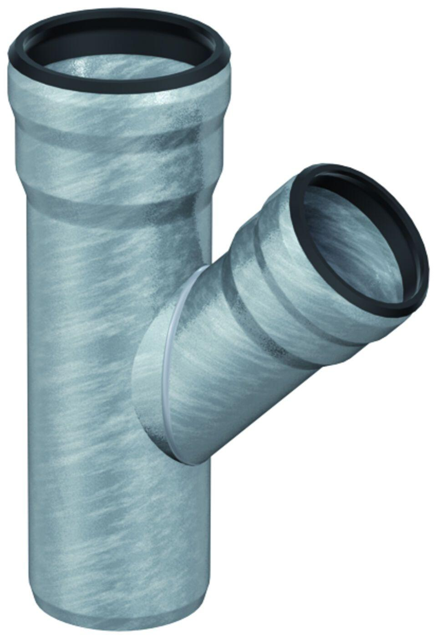

GTIN:

8590830708471

HAN:

0174.13.76